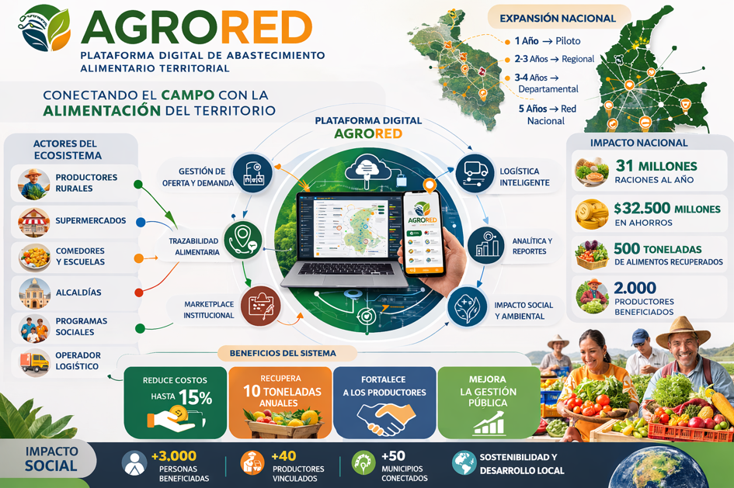

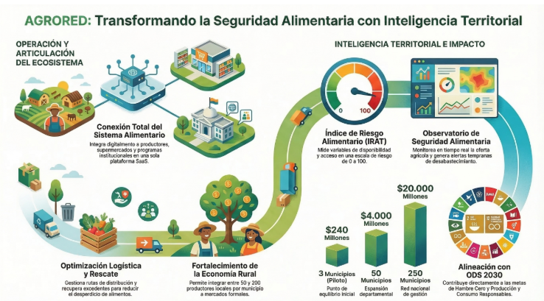

AGRORED
Ecosistema Digital Inteligente para la Gestión del Sistema Alimentario Territorial
“Transformando los sistemas alimentarios territoriales mediante tecnología, datos y cooperación institucional.”

Plan de Negocio y Estrategia Nacional
para la Transformación de los Sistemas Alimentarios Territoriales

Proyecto de innovación tecnológica orientado al fortalecimiento de la seguridad alimentaria territorial mediante analítica de datos, gestión logística y articulación digital de actores del sistema alimentario.

AGRORED
Plataforma GovTech – FoodTech

Dirigido a
Programas de financiación y fortalecimiento del emprendimiento
y la innovación tecnológica.
(Entidades territoriales – Organismos de cooperación)

Colombia
2026

1. Resumen Ejecutivo
AGRORED es una plataforma GovTech–FoodTech diseñada para optimizar la gestión del sistema alimentario territorial mediante la integración digital de productores rurales, supermercados, comedores institucionales, operadores logísticos y administraciones municipales.
La plataforma permite gestionar oferta y demanda alimentaria, rescatar excedentes aptos para consumo, optimizar logística de distribución y generar analítica territorial para la toma de decisiones.
El modelo de negocio se basa en licenciamiento SaaS para municipios y entidades territoriales.

2. Contexto Global de Seguridad Alimentaria
La seguridad alimentaria continúa siendo uno de los principales desafíos globales.
Según el informe State of Food Security and Nutrition in the World (FAO, 2024):
- aproximadamente 735 millones de personas padecen hambre en el mundo
- cerca de 2.4 mil millones de personas enfrentan inseguridad alimentaria moderada o grave
- más de 2.6 mil millones de personas no pueden costear una dieta saludable
Estos datos evidencian la necesidad de fortalecer los sistemas alimentarios mediante innovación, analítica de datos y gestión territorial.
En este contexto, el proyecto AGRORED propone una infraestructura digital que permite mejorar la gestión alimentaria territorial.

3. Problema
Los municipios enfrentan ineficiencias en la gestión alimentaria territorial:
- desperdicio de alimentos
- baja integración de productores rurales
- falta de trazabilidad
- altos costos logísticos
- ausencia de sistemas digitales de gestión territorial
Estas problemáticas generan pérdidas económicas y afectan la seguridad alimentaria.

4. Solución
AGRORED conecta digitalmente a todos los actores del sistema alimentario territorial mediante una plataforma tecnológica que incluye:
- Gestión de productores
- Registro de oferta alimentaria
- Rescate de alimentos
- Gestión de demanda institucional
- Logística y rutas
- Trazabilidad alimentaria
- Analítica territorial
- Sistema de incidencias urbanas y rurales

5. Ecosistema del Sistema Alimentario Territorial:
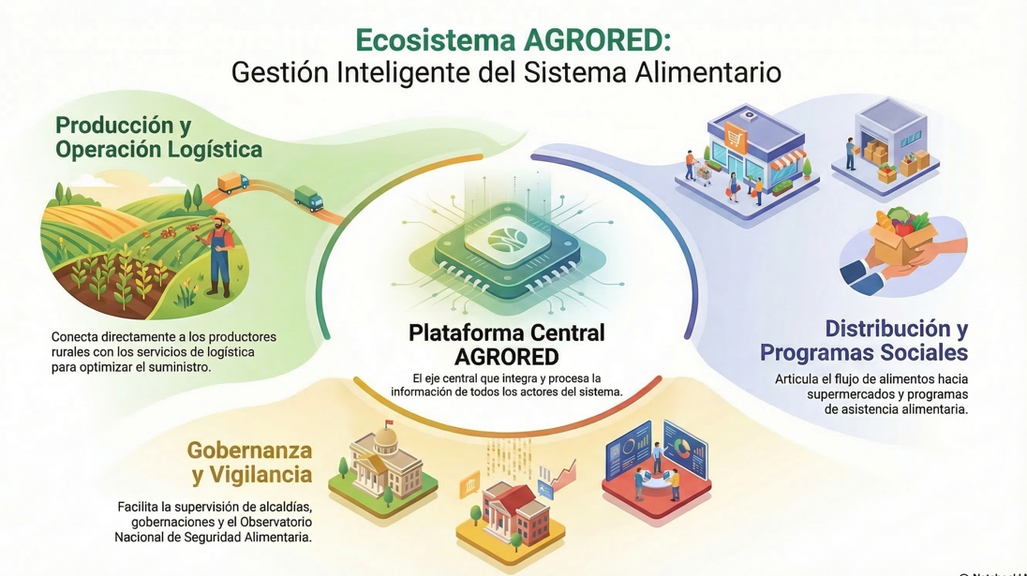

El sistema alimentario territorial está compuesto por múltiples actores que interactúan para garantizar la producción, distribución y acceso a alimentos.
AGRORED articula digitalmente estos actores:
Producción
- productores rurales
- asociaciones campesinas
Comercialización
- supermercados
- distribuidores
Programas alimentarios
- comedores comunitarios
- programas escolares
Logística
- operadores de transporte
- centros de acopio
Gobierno
- alcaldías
- gobernaciones
Analítica territorial
- Observatorio Nacional de Seguridad Alimentaria
- Índice de Riesgo Alimentario Territorial

Además de los módulos operativos, AGRORED incorpora dos componentes estratégicos de inteligencia territorial:

6. Observatorio Nacional de Seguridad Alimentaria

Sistema de monitoreo territorial que analiza en tiempo real el comportamiento del sistema alimentario mediante datos generados por la plataforma AGRORED. El observatorio permite evaluar disponibilidad alimentaria, cobertura de programas alimentarios, comportamiento de la oferta agrícola y riesgos de desabastecimiento.

7. Índice de Riesgo Alimentario Territorial (IRAT)

Indicador analítico que mide el nivel de riesgo alimentario de cada municipio mediante el análisis de variables relacionadas con disponibilidad de alimentos, acceso, logística, estabilidad del sistema alimentario e incidencias territoriales.

Estos componentes permiten transformar la plataforma AGRORED en un sistema de inteligencia territorial para la gestión de la seguridad alimentaria.

8. Propuesta de Valor
Para alcaldías:
- optimización de programas alimentarios
- reducción del desperdicio
- fortalecimiento de productores rurales
- generación de datos territoriales
Para productores:
- acceso a mercados institucionales
Para supermercados:
- canal para gestión de excedentes alimentarios

9. Mercado
Mercado objetivo:
- alcaldías municipales
- gobernaciones
- operadores de programas alimentarios
Colombia tiene más de 1100 municipios, lo que representa un amplio mercado potencial para la solución.

10. Modelo de Negocio
Modelo SaaS GovTech.
Ingresos por municipio:
- Implementación inicial: $20.000.000
- Licencia anual: $40.000.000
- Soporte: $10.000.000
- Analítica territorial: $10.000.000
Ingreso promedio anual por municipio: $80.000.000

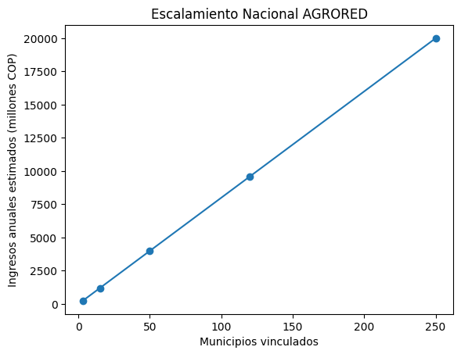

11. Arquitectura Tecnológica
Frontend: React / Vue
Backend: Node.js o Python API
Base de datos: PostgreSQL + PostGIS
Analítica: Python + BI
Infraestructura: Cloud (AWS / Azure / GCP)
Mapas: OpenStreetMap / Mapbox

12. Recursos requeridos para la implementación del proyecto

12.1. Recursos humanos
Para la implementación y operación de AGRORED se requiere el siguiente equipo mínimo:
Cargo | Función
Director del proyecto | coordinación general
Arquitecto de software | diseño del sistema
Desarrollador backend | desarrollo API
Desarrollador frontend | interfaz de usuario
Especialista en analítica de datos | observatorio alimentario
Gestor territorial | relación con municipios

12.2. Recursos tecnológicos
Infraestructura necesaria para operar la plataforma:
Recurso | Descripción
Servidor cloud | infraestructura en AWS / Azure
Base de datos geoespacial | PostgreSQL + PostGIS
Servidor de aplicaciones | Node.js o Python
Plataforma de analítica | BI y Python
Sistema de mapas | Mapbox / OpenStreetMap

12.3. Recursos operativos
Recurso | Uso
Oficina de operación | coordinación del proyecto
Equipos de cómputo | desarrollo del sistema
Conectividad | operación del sistema
Licencias de software | desarrollo y analítica

12.4. Plan de inversión
Categoría | Inversión
Desarrollo plataforma | $90.000.000
Infraestructura tecnológica (cloud, mapas, analítica) | $30.000.000
Equipo humano inicial | $60.000.000
Operación y comercialización | $20.000.000
Inversión total inicial: $200.000.000

13. Observatorio Nacional de Seguridad Alimentaria

13.1. Descripción
El Observatorio Nacional de Seguridad Alimentaria es un sistema de análisis territorial que utiliza la información generada por la plataforma AGRORED para monitorear el estado del sistema alimentario en los territorios.
Este observatorio permite analizar tendencias, identificar territorios con mayor vulnerabilidad alimentaria y generar información estratégica para la toma de decisiones de autoridades municipales, departamentales y nacionales.

13.2. Funciones principales
Monitoreo territorial de disponibilidad alimentaria.
Análisis de comportamiento de oferta y demanda alimentaria.
Identificación de riesgos de desabastecimiento.
Generación de alertas tempranas para autoridades territoriales.
Producción de informes técnicos sobre seguridad alimentaria.

13.3. Fuentes de datos
Productores rurales registrados en AGRORED.
Inventarios y excedentes alimentarios del comercio.
Demanda alimentaria de programas institucionales.
Rutas y logística de distribución.
Incidencias territoriales reportadas en el sistema.

13.4. Productos del observatorio
Tableros de control territoriales.
Mapas de disponibilidad alimentaria.
Reportes de seguridad alimentaria municipal.
Alertas tempranas de riesgo alimentario.

13.5. Indicadores principales
- Disponibilidad alimentaria territorial.
- Acceso a alimentos por población vulnerable.
- Cobertura de programas alimentarios.
- Excedentes alimentarios recuperados.
- Pérdidas en cadenas de abastecimiento.
- Capacidad logística de distribución.
- Precios de alimentos en mercados locales.

14. Índice de Riesgo Alimentario Territorial (IRAT)
Descripción
El Índice de Riesgo Alimentario Territorial (IRAT) es un indicador compuesto que permite medir el nivel de riesgo alimentario en un territorio determinado mediante el análisis de múltiples variables relacionadas con el funcionamiento del sistema alimentario local.
Este índice permite identificar territorios con mayor vulnerabilidad alimentaria y priorizar acciones de intervención por parte de autoridades públicas.
Dimensiones del índice
El IRAT se compone de cinco dimensiones principales:
Disponibilidad alimentaria
Nivel de producción y disponibilidad de alimentos en el territorio.
Acceso alimentario
Capacidad de la población para acceder a alimentos.
Logística de distribución
Eficiencia de la infraestructura y rutas de distribución.
Estabilidad del sistema alimentario
Capacidad del sistema para mantener suministro continuo.
Incidencias territoriales
Eventos que afectan el sistema alimentario como problemas logísticos, afectaciones en vías rurales o emergencias sanitarias.

Fórmula conceptual
IRAT =
(Disponibilidad × 0.25) +
(Acceso × 0.20) +
(Logística × 0.20) +
(Estabilidad × 0.20) +
(Incidencias territoriales × 0.15)
El resultado se expresa en una escala de 0 a 100, permitiendo clasificar el riesgo alimentario de cada territorio.
Escala de clasificación
Nivel | Interpretación
0–20 | riesgo muy bajo
21–40 | riesgo bajo
41–60 | riesgo moderado
61–80 | riesgo alto
81–100 | riesgo crítico

15. Proyección Financiera

Año 1: 3 municipios – $240.000.000
Año 2: 8 municipios – $640.000.000
Año 3: 15 municipios – $1.200.000.000
Punto de equilibrio estimado: 3 municipios.

16. Impacto

Social:
- mayor acceso a alimentos
- fortalecimiento economía rural
Ambiental:
- reducción desperdicio alimentario
Económico:
- optimización gasto público
Institucional
- La implementación del Observatorio Nacional de Seguridad Alimentaria y del Índice de Riesgo Alimentario Territorial permitirá fortalecer las capacidades de los gobiernos territoriales para monitorear el estado del sistema alimentario, anticipar riesgos de desabastecimiento y diseñar políticas públicas basadas en evidencia.

17. Marco internacional: Agenda ONU y Sistemas Alimentarios Sostenibles

El proyecto AGRORED se alinea con las estrategias internacionales promovidas por las Naciones Unidas para la transformación de los sistemas alimentarios.

Agenda 2030 y Objetivos de Desarrollo Sostenible

AGRORED contribuye directamente al cumplimiento de los siguientes Objetivos de Desarrollo Sostenible (ODS):

ODS 2 – Hambre Cero

Promover sistemas alimentarios sostenibles que garanticen acceso a alimentos suficientes y nutritivos para toda la población.

ODS 12 – Producción y consumo responsables

Reducir el desperdicio de alimentos mediante sistemas de redistribución y gestión eficiente de excedentes alimentarios.

ODS 13 – Acción por el clima

Optimizar las cadenas de distribución alimentaria y reducir pérdidas asociadas a transporte y logística.

18. Enfoque de sistemas alimentarios sostenibles

AGRORED adopta el enfoque de Sistemas Alimentarios Sostenibles, promovido por organismos internacionales como:

FAO

Programa Mundial de Alimentos (WFP)

Banco Mundial

Banco Interamericano de Desarrollo (BID)

Este enfoque considera el sistema alimentario como una red de actores que incluye:

Producción agrícola
Transformación de alimentos
Distribución y logística
Comercialización
Consumo
Gestión de excedentes y pérdidas alimentarias

La plataforma AGRORED actúa como infraestructura digital para articular estos actores a nivel territorial.

19. Arquitectura institucional nacional
Para garantizar escalabilidad y sostenibilidad, AGRORED puede integrarse dentro de la arquitectura institucional del Estado colombiano.
Ministerio de Agricultura y Desarrollo Rural
El Ministerio de Agricultura puede utilizar AGRORED como herramienta para:
fortalecer cadenas de abastecimiento alimentario
integrar productores rurales a mercados institucionales
mejorar la trazabilidad de la producción agrícola

Departamento Nacional de Planeación (DNP)
El DNP puede utilizar el Observatorio Nacional de Seguridad Alimentaria para:
monitorear indicadores territoriales de seguridad alimentaria
evaluar impacto de políticas públicas
priorizar territorios con mayor vulnerabilidad alimentaria
Integración con gobiernos territoriales
Las alcaldías municipales serían los principales operadores territoriales del sistema.
Funciones de los municipios:
gestión de actores del sistema alimentario local
administración de programas alimentarios
monitoreo del índice de riesgo alimentario
generación de reportes territoriales

20. Modelo de gobernanza nacional AGRORED
Para su implementación nacional, el sistema AGRORED puede operar bajo un modelo de gobernanza multinivel.
Nivel nacional
Ministerio de Agricultura
Departamento Nacional de Planeación
entidades de monitoreo del sistema alimentario
Funciones:
definición de lineamientos nacionales
gestión del Observatorio Nacional
análisis de datos agregados
Nivel departamental
Gobernaciones
Funciones:
coordinación regional
integración de municipios
monitoreo del sistema alimentario regional
Nivel municipal
Alcaldías
Funciones:
registro de productores
gestión de oferta alimentaria
administración de programas alimentarios
gestión logística local
Nivel territorial operativo
Actores del sistema alimentario:
productores rurales
supermercados
operadores logísticos
comedores comunitarios
bancos de alimentos

21. Estrategia para adopción mediante política pública (CONPES)
El Consejo Nacional de Política Económica y Social (CONPES) es el principal mecanismo para adoptar políticas públicas estratégicas en Colombia.
AGRORED puede ser propuesto como instrumento nacional para la gestión de sistemas alimentarios territoriales.

Justificación para política pública
Colombia enfrenta desafíos estructurales en materia de seguridad alimentaria:
desigualdades territoriales en acceso a alimentos
pérdidas en cadenas de abastecimiento
limitaciones en información territorial
Una infraestructura digital nacional permitiría mejorar la gestión de estos sistemas.

Propuesta de política
Creación del Sistema Nacional de Inteligencia Alimentaria Territorial, soportado en la plataforma AGRORED.
Componentes:
plataforma digital de gestión alimentaria
observatorio nacional de seguridad alimentaria
índice de riesgo alimentario territorial

Estrategia de implementación nacional
Fase 1 — pilotos municipales
Fase 2 — expansión regional
Fase 3 — expansión departamental
Fase 4 — red nacional de gestión alimentaria

Impacto esperado
La implementación nacional del sistema permitiría:
reducir desperdicio alimentario
fortalecer economías rurales
mejorar la planificación de programas alimentarios
generar inteligencia territorial para toma de decisiones públicas

22. Escalabilidad
AGRORED se proyecta como una red nacional de gestión alimentaria territorial con expansión gradual desde piloto municipal hacia red nacional.
La incorporación del Observatorio Nacional de Seguridad Alimentaria y del Índice de Riesgo Alimentario Territorial permite que AGRORED evolucione de una plataforma de gestión operativa a un sistema nacional de inteligencia territorial para la seguridad alimentaria.
Este enfoque permite que la plataforma pueda integrarse con políticas públicas nacionales y programas de monitoreo territorial impulsados por entidades gubernamentales.

23. Cronograma de desarrollo de la plataforma AGRORED
Duración total estimada:
8 meses
Fase 1 — Planeación y diseño del sistema
Duración: 1 mes
Objetivo: definir la arquitectura completa del sistema.
Actividades:
- definición de requerimientos funcionales
- diseño de arquitectura tecnológica
- diseño de base de datos geoespacial
- diseño UX/UI de la plataforma
- planificación del desarrollo
Entregables:
- documento de arquitectura
- prototipo de interfaces
- backlog de desarrollo

Fase 2 — Desarrollo del núcleo de la plataforma
Duración: 3 meses
Objetivo: construir el núcleo funcional de AGRORED.
Módulos a desarrollar:
- registro de productores rurales
- gestión de oferta alimentaria
- registro de excedentes alimentarios
- gestión de demanda institucional
- gestión logística básica
- trazabilidad alimentaria
Tecnologías:
- Backend API
- Base de datos PostgreSQL + PostGIS
- Frontend web
Entregables:
- plataforma funcional mínima (MVP)

Fase 3 — Desarrollo de módulos avanzados
Duración: 2 meses
Objetivo: agregar capacidades de inteligencia territorial.
Módulos:
- sistema de incidencias urbanas y rurales
- módulo de georreferenciación territorial
- observatorio de seguridad alimentaria
- índice de riesgo alimentario (IRAT)
Entregables:
- tablero de analítica territorial
- mapas de riesgo alimentario

Fase 4 — Integración y pruebas
Duración: 1 mes
Actividades:
- pruebas funcionales
- pruebas de seguridad
- pruebas de rendimiento
- corrección de errores
Entregables:
- versión estable de la plataforma

Fase 5 — Implementación piloto
Duración: 1 mes
Objetivo: validar el sistema en territorio.
Actividades:
- instalación en municipio piloto
- capacitación a funcionarios
- registro de actores del sistema alimentario
- puesta en marcha del observatorio
Entregables:
- piloto operativo

Cronograma general
Fase | Duración
Planeación | 1 mes
Desarrollo núcleo | 3 meses
Módulos avanzados | 2 meses
Pruebas | 1 mes
Piloto | 1 mes
Duración total: 8 meses

Momento en que inicia la generación de ingresos
La comercialización puede empezar antes del desarrollo completo.
Mes | Actividad
1 | Presentación a municipios
3 | firma del primer piloto
6 | implementación municipal
8 | inicio operación comercial
Ventaja para Fondo Emprender
Este cronograma demuestra que:
- el producto es desarrollable en menos de 1 año
- el negocio puede generar ingresos rápidamente
- el proyecto tiene un MVP claro

24. Estrategia de Expansión Nacional
AGRORED se proyecta como una red nacional de gestión alimentaria territorial con crecimiento progresivo.
Fase piloto
3 municipios.
Fase regional
15 municipios.
Fase departamental
50 municipios.
Fase nacional
250 municipios.
Municipios | Ingresos
3 | $240M
15 | $1.2B
50 | $4B
120 | $9.6B
250 | $20B

25. AGRORED como infraestructura nacional
AGRORED no debe entenderse únicamente como una plataforma tecnológica, sino como una infraestructura digital para la gestión del sistema alimentario territorial.
Este enfoque permite que el sistema:
- se integre con planes de desarrollo
- fortalezca políticas de seguridad alimentaria
- genere inteligencia territorial para la toma de decisiones públicas.

26. Politica publica nacional.

26.1. Introducción
La seguridad alimentaria es un desafío estructural para los territorios.
El crecimiento urbano y las vulnerabilidades en las cadenas de abastecimiento
exigen herramientas innovadoras para gestionar los sistemas alimentarios.
AGRORED propone una infraestructura digital que articula productores rurales,
operadores logísticos, programas alimentarios y gobiernos locales mediante
una plataforma de inteligencia territorial.

26.2. Justificación
Muchos municipios carecen de información sobre cómo funciona su sistema alimentario.
Esto genera desperdicio de alimentos, dificultades logísticas y problemas de abastecimiento.
Una plataforma de gestión territorial permitirá mejorar la planificación
alimentaria y fortalecer las economías rurales.

26.3. Objetivo de la Política
Implementar un sistema inteligente de gestión alimentaria territorial que permita
mejorar la seguridad alimentaria mediante el uso de tecnología,
analítica de datos y coordinación institucional.

26.4. Componentes
- Plataforma digital AGRORED.
- Observatorio Nacional de Seguridad Alimentaria.
- Índice de Riesgo Alimentario Territorial

- Sistema de incidencias urbanas y rurales.
- Analítica territorial.

26.5. Beneficios
• fortalecimiento de productores rurales.
• reducción de desperdicio alimentario.
• optimización de programas alimentarios.
• generación de inteligencia territorial.

26.6. Estrategia de Implementación
Fase 1 – pilotos municipales.
Fase 2 – expansión regional.
Fase 3 – expansión departamental.
Fase 4 – red nacional de gestión alimentaria.

27. Impacto económico nacional del proyecto AGRORED

Contribución al fortalecimiento del sistema alimentario territorial
El proyecto AGRORED tiene el potencial de generar impactos económicos significativos mediante la optimización del sistema alimentario territorial, la reducción del desperdicio de alimentos y el fortalecimiento de las cadenas productivas rurales.
En Colombia, el sistema alimentario presenta desafíos relacionados con:
- ineficiencias logísticas en la distribución de alimentos
- pérdidas en la cadena de abastecimiento
- baja integración de productores rurales en mercados formales
- limitaciones en información territorial para la toma de decisiones
La implementación de una plataforma digital como AGRORED permite mejorar la eficiencia del sistema alimentario mediante la integración de actores productivos, logísticos e institucionales.
Impacto económico en productores rurales
Uno de los principales beneficios económicos del proyecto es la integración de productores rurales a mercados institucionales.
AGRORED permite que productores agrícolas puedan registrar su oferta alimentaria y acceder a nuevos canales de comercialización.
Impactos esperados:
- incremento en ingresos de pequeños productores
- reducción de intermediación innecesaria
- mayor estabilidad en la demanda de productos agrícolas
- fortalecimiento de economías rurales locales
Se estima que cada municipio puede integrar inicialmente entre 50 y 200 productores rurales dentro del sistema.
Optimización del gasto público en programas alimentarios
Los municipios invierten recursos importantes en programas alimentarios como:
- programas de alimentación escolar
- comedores comunitarios
- programas de atención a población vulnerable
La falta de información territorial genera ineficiencias en la gestión de estos programas.
AGRORED permite optimizar estos programas mediante:
- mejor planificación de la demanda alimentaria
- gestión eficiente de proveedores locales
- monitoreo de disponibilidad alimentaria territorial
Esto puede generar una reducción significativa en costos logísticos y desperdicio alimentario.
Reducción del desperdicio alimentario
Una parte importante de los alimentos producidos o comercializados no llega a ser consumida debido a fallas logísticas o de coordinación.
AGRORED incorpora un sistema para la gestión de excedentes alimentarios que permite:
- identificar alimentos disponibles para redistribución
- conectar supermercados con programas sociales
- coordinar rutas de distribución para rescate alimentario
Esto genera beneficios económicos al:
- reducir pérdidas en la cadena alimentaria
- mejorar la eficiencia del sistema de abastecimiento
Potencial de crecimiento económico del proyecto
Colombia cuenta con más de 1100 municipios, lo que representa un amplio mercado potencial para soluciones GovTech orientadas a la gestión territorial.
El modelo de negocio de AGRORED permite una expansión progresiva basada en licenciamiento SaaS.
Proyección de crecimiento:
Municipios | Ingresos estimados
3 municipios | $240 millones
15 municipios | $1.2 mil millones
50 municipios | $4 mil millones
120 municipios | $9.6 mil millones
250 municipios | $20 mil millones
Esto posiciona a AGRORED como una infraestructura digital escalable para la gestión alimentaria territorial.

28. Impacto social y ambiental del proyecto
28.1 Impacto social
El proyecto AGRORED contribuye a mejorar la seguridad alimentaria mediante la optimización de la gestión del sistema alimentario territorial.
Principales impactos sociales:
Mejora en el acceso a alimentos
La plataforma permite identificar disponibilidad alimentaria y mejorar la distribución hacia poblaciones vulnerables.
Fortalecimiento de la economía rural
La integración de productores rurales en la plataforma permite ampliar sus oportunidades de comercialización.
Mejora en la gestión de programas sociales
Los municipios pueden optimizar la gestión de programas alimentarios mediante analítica territorial.
Impacto ambiental
El sistema alimentario genera impactos ambientales asociados a pérdidas en producción, transporte y almacenamiento.
AGRORED contribuye a reducir estos impactos mediante:
Reducción del desperdicio de alimentos
El rescate y redistribución de excedentes alimentarios permite disminuir la cantidad de alimentos que terminan como residuos.
Optimización de rutas logísticas
La gestión inteligente de rutas de distribución reduce costos de transporte y emisiones asociadas.
Mejor planificación territorial
El análisis de datos territoriales permite mejorar la planificación del sistema alimentario local.
Impacto institucional
AGRORED fortalece las capacidades de los gobiernos territoriales para gestionar el sistema alimentario.
Beneficios institucionales:
- mejor monitoreo del sistema alimentario
- toma de decisiones basada en datos
- generación de inteligencia territorial
El Observatorio Nacional de Seguridad Alimentaria permite consolidar información estratégica para el diseño de políticas públicas.

29. Matriz de indicadores de impacto (KPI)
Para evaluar el impacto del proyecto se propone una matriz de indicadores alineada con metodologías utilizadas por organismos internacionales como el Banco Interamericano de Desarrollo y agencias del sistema de Naciones Unidas.
Indicadores económicos
Indicador | Descripción | Método de medición
Productores rurales integrados | Número de productores registrados en la plataforma | Registros del sistema
Volumen de alimentos comercializados | Toneladas de alimentos gestionadas mediante la plataforma | Datos operativos
Ingresos generados por productores | Valor de ventas registradas en la plataforma | Reportes financieros
Municipios implementados | Número de municipios que adoptan la plataforma | Contratos de licenciamiento

Indicadores sociales
Indicador | Descripción | Método de medición
Beneficiarios de programas alimentarios | Personas atendidas mediante programas alimentarios gestionados en AGRORED | Reportes municipales
Cobertura territorial | Municipios con monitoreo activo del sistema alimentario | Plataforma
Reducción del riesgo alimentario | Variación del Índice de Riesgo Alimentario Territorial | IRAT
Indicadores ambientales
Indicador | Descripción | Método de medición
Excedentes alimentarios recuperados | Cantidad de alimentos redistribuidos | Registros del sistema
Reducción de desperdicio alimentario | Disminución de alimentos descartados | Reportes logísticos
Optimización logística | Reducción en rutas o tiempos de distribución | Sistema de rutas
Indicadores institucionales
Indicador | Descripción | Método de medición
Alertas alimentarias generadas | Alertas emitidas por el Observatorio | Plataforma
Reportes territoriales generados | Informes de seguridad alimentaria municipal | Observatorio
Uso de analítica territorial | Número de decisiones institucionales basadas en datos | Reportes institucionales

30. Conclusiones.
El proyecto AGRORED propone una transformación en la forma en que los territorios gestionan su sistema alimentario mediante el uso de tecnología, analítica de datos e inteligencia territorial.
La plataforma integra actores rurales, cadenas de distribución alimentaria, programas sociales y administraciones públicas en un ecosistema digital que permite mejorar la eficiencia del sistema alimentario, reducir pérdidas y fortalecer la seguridad alimentaria.
La incorporación del Observatorio Nacional de Seguridad Alimentaria y del Índice de Riesgo Alimentario Territorial (IRAT) permite que el proyecto evolucione desde una plataforma operativa hacia un sistema de inteligencia territorial que puede apoyar la formulación de políticas públicas.
Su alineación con la Agenda 2030, su arquitectura tecnológica escalable y su modelo de gobernanza multinivel permiten proyectarlo como un instrumento estratégico para fortalecer la gestión de los sistemas alimentarios territoriales en Colombia.
El modelo de negocio SaaS orientado a municipios permite que la solución sea financieramente sostenible y escalable a nivel nacional.
Con una estrategia de expansión progresiva, AGRORED tiene el potencial de convertirse en una red nacional de gestión alimentaria territorial que contribuya al fortalecimiento de las economías rurales, la optimización de los programas alimentarios y la mejora de la seguridad alimentaria en Colombia.
La implementación del ecosistema AGRORED permitirá fortalecer la gestión del sistema alimentario territorial mediante el uso de tecnología, analítica de datos e integración de actores productivos, logísticos e institucionales.
El proyecto no solo contribuye a mejorar la eficiencia del sistema alimentario, sino que también genera beneficios económicos, sociales y ambientales que pueden fortalecer las capacidades de los territorios para garantizar la seguridad alimentaria de su población.

